AyudaAdministracionHotel

**Table of contents**

Catalogos 3

Habitacion 5

Salon 8

Promocion 11

Tipo Habitacion 14

Invitado 17

Quejas y Sugerencia 20

Problema 23

Objetos Olvidados 26

Empresa 29

Check-In  32

**Catalogos**

*Created with the Personal Edition of HelpNDoc:* [*Create HTML Help, DOC, PDF and print manuals from 1 single source*](http://www.helpndoc.com/help-authoring-tool)

**Habitacion**

Mantenimiento de Habitaciones

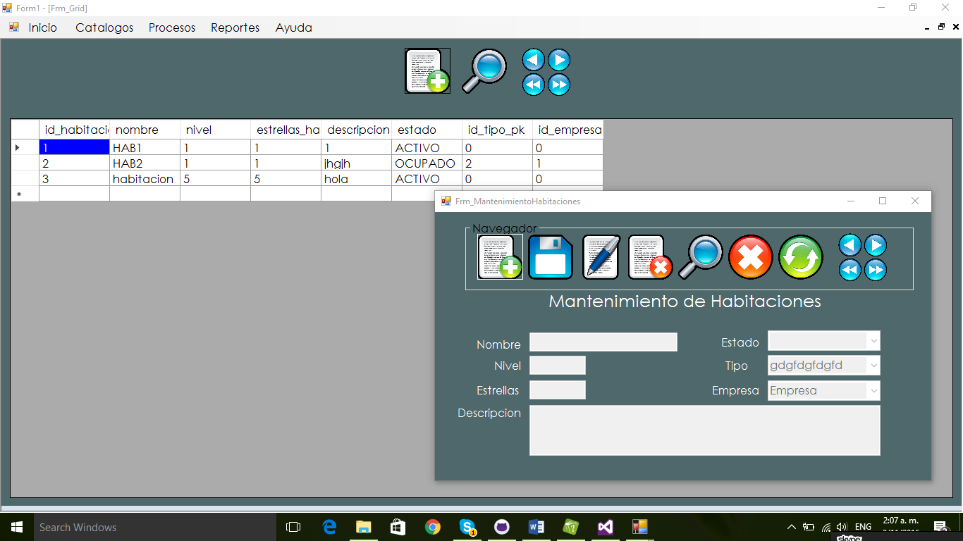

En este mantenimiento se puede ingresar todo lo correspondiente a la habitacion

Se debe de clickear el boton nuevo para abrir la ventana de mantenimientos, para guardar modificar, eliminar y crear un nuevo registro

*Created with the Personal Edition of HelpNDoc:* [*Easily create EBooks*](http://www.helpndoc.com/feature-tour)

**Salon**

Mantenimiento de Salon

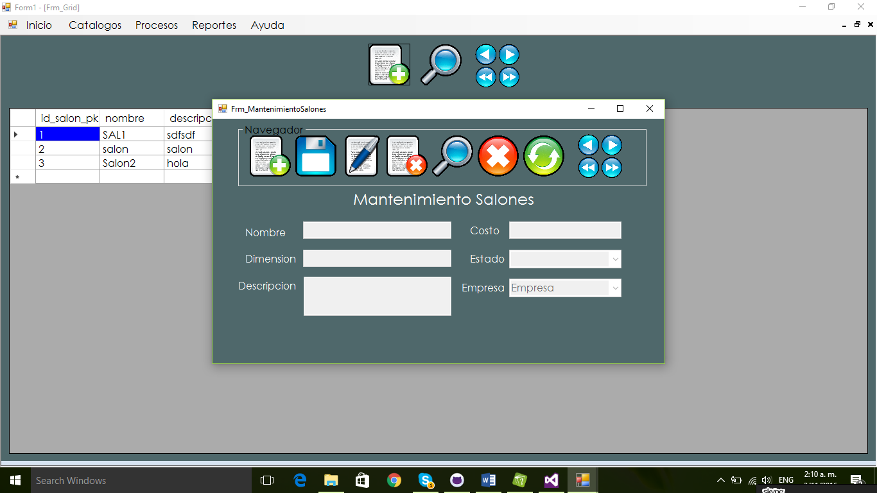

En este mantenimiento se puede ingresar todo lo correspondiente al salon

Se debe de clickear el boton nuevo para abrir la ventana de mantenimientos, para guardar modificar, eliminar y crear un nuevo registro

*Created with the Personal Edition of HelpNDoc:* [*Free EBook and documentation generator*](http://www.helpndoc.com)

**Promocion**

Mantenimiento de Promocion

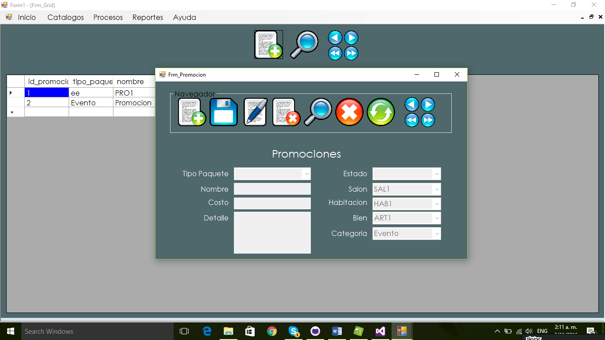

En este mantenimiento se puede ingresar todo lo correspondiente a la promocion

Se debe de clickear el boton nuevo para abrir la ventana de mantenimientos, para guardar modificar, eliminar y crear un nuevo registro

*Created with the Personal Edition of HelpNDoc:* [*Full-featured Documentation generator*](http://www.helpndoc.com)

**Tipo Habitacion**

Mantenimiento de Tipo de Habitacion

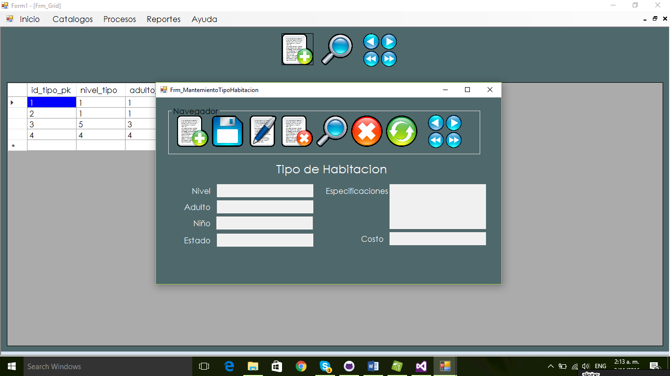

En este mantenimiento se puede ingresar todo lo correspondiente al tipo de habitacion

Se debe de clickear el boton nuevo para abrir la ventana de mantenimientos, para guardar modificar, eliminar y crear un nuevo registro

*Created with the Personal Edition of HelpNDoc:* [*Easily create EPub books*](http://www.helpndoc.com/feature-tour)

**Invitado**

Mantenimiento de Invitado

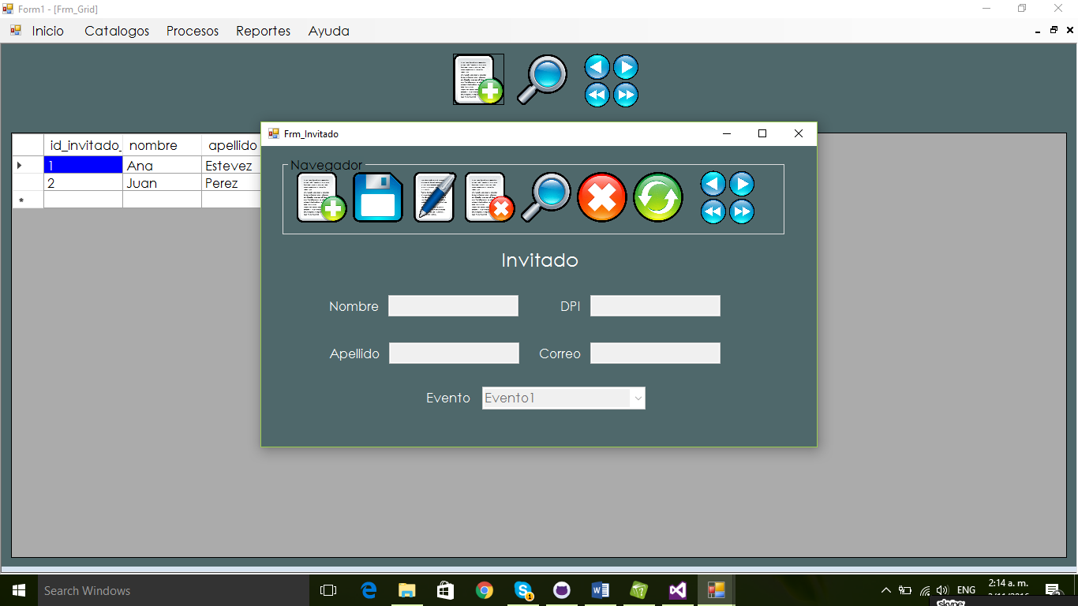

En este mantenimiento se puede ingresar todo lo correspondiente al invitado

Se debe de clickear el boton nuevo para abrir la ventana de mantenimientos, para guardar modificar, eliminar y crear un nuevo registro

*Created with the Personal Edition of HelpNDoc:* [*Create HTML Help, DOC, PDF and print manuals from 1 single source*](http://www.helpndoc.com/help-authoring-tool)

**Quejas y Sugerencia**

Mantenimiento de Queja y Sugerencia

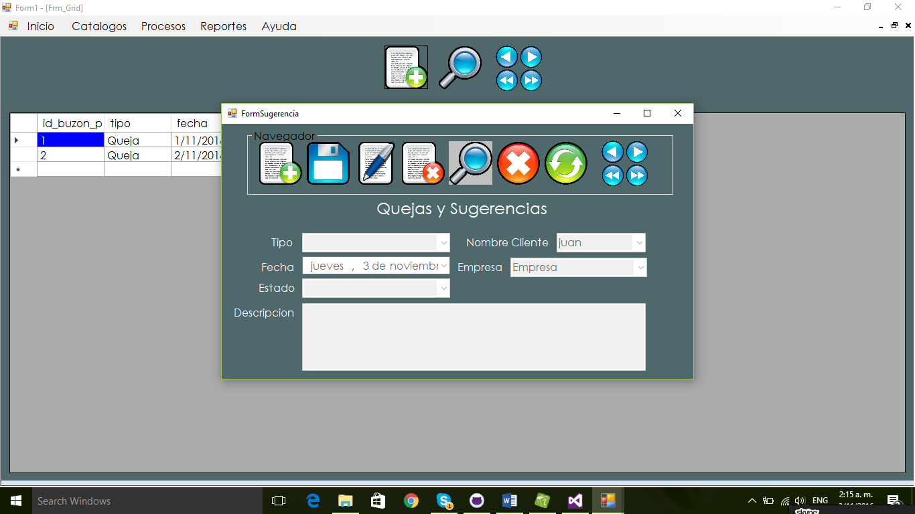

En este mantenimiento se puede ingresar todo lo correspondiente a las quejas y sugerencias

Se debe de clickear el boton nuevo para abrir la ventana de mantenimientos, para guardar modificar, eliminar y crear un nuevo registro

*Created with the Personal Edition of HelpNDoc:* [*Easily create EBooks*](http://www.helpndoc.com/feature-tour)

**Problema**

Mantenimiento de Problemas

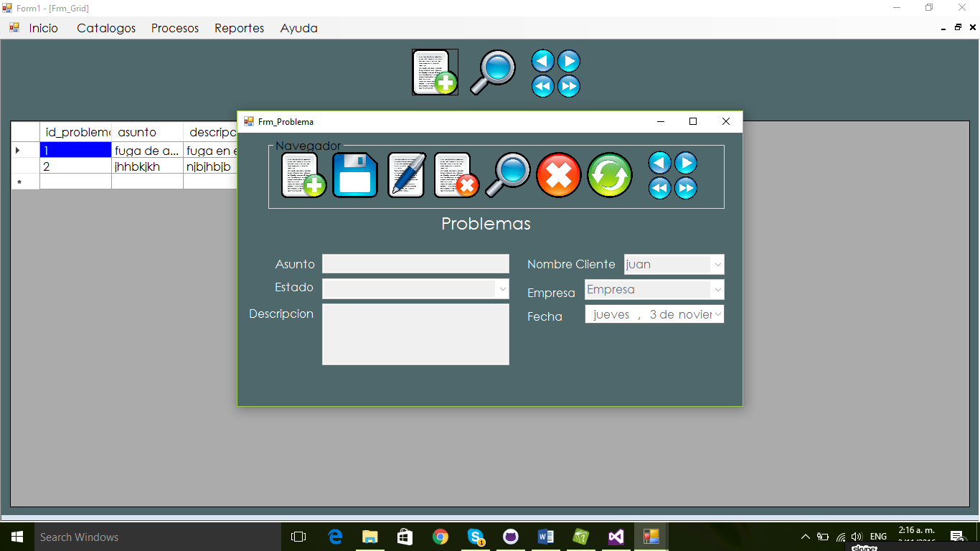

En este mantenimiento se puede ingresar todo lo correspondiente a los problemas

Se debe de clickear el boton nuevo para abrir la ventana de mantenimientos, para guardar modificar, eliminar y crear un nuevo registro

*Created with the Personal Edition of HelpNDoc:* [*Free CHM Help documentation generator*](http://www.helpndoc.com)

**Objetos Olvidados**

Mantenimiento de Objetos Olvidados

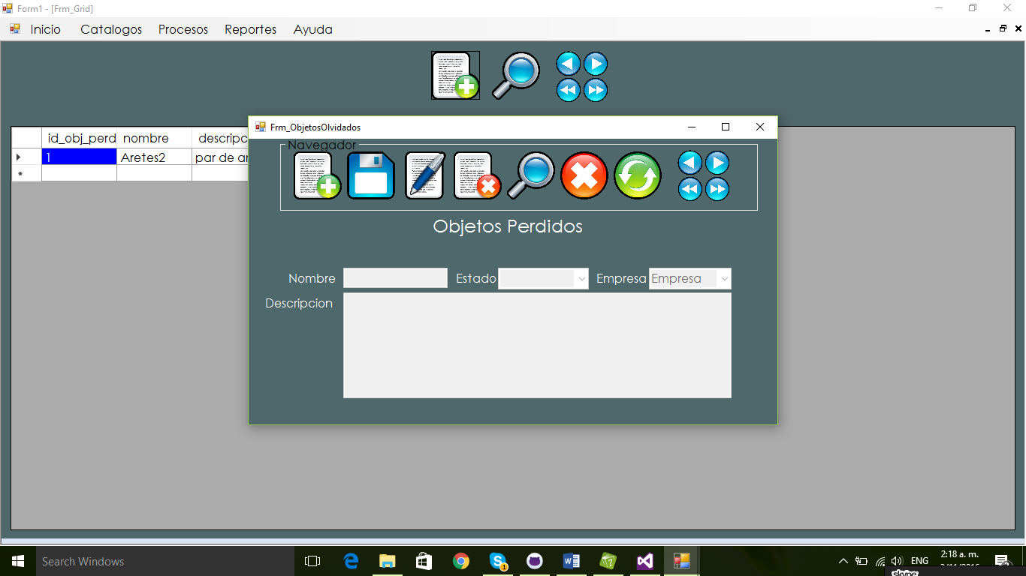

En este mantenimiento se puede ingresar todo lo correspondiente a los objetos olvidados

Se debe de clickear el boton nuevo para abrir la ventana de mantenimientos, para guardar modificar, eliminar y crear un nuevo registro

*Created with the Personal Edition of HelpNDoc:* [*Write eBooks for the Kindle*](http://www.helpndoc.com/feature-tour/create-ebooks-for-amazon-kindle)

**Empresa**

Mantenimiento de Empresa

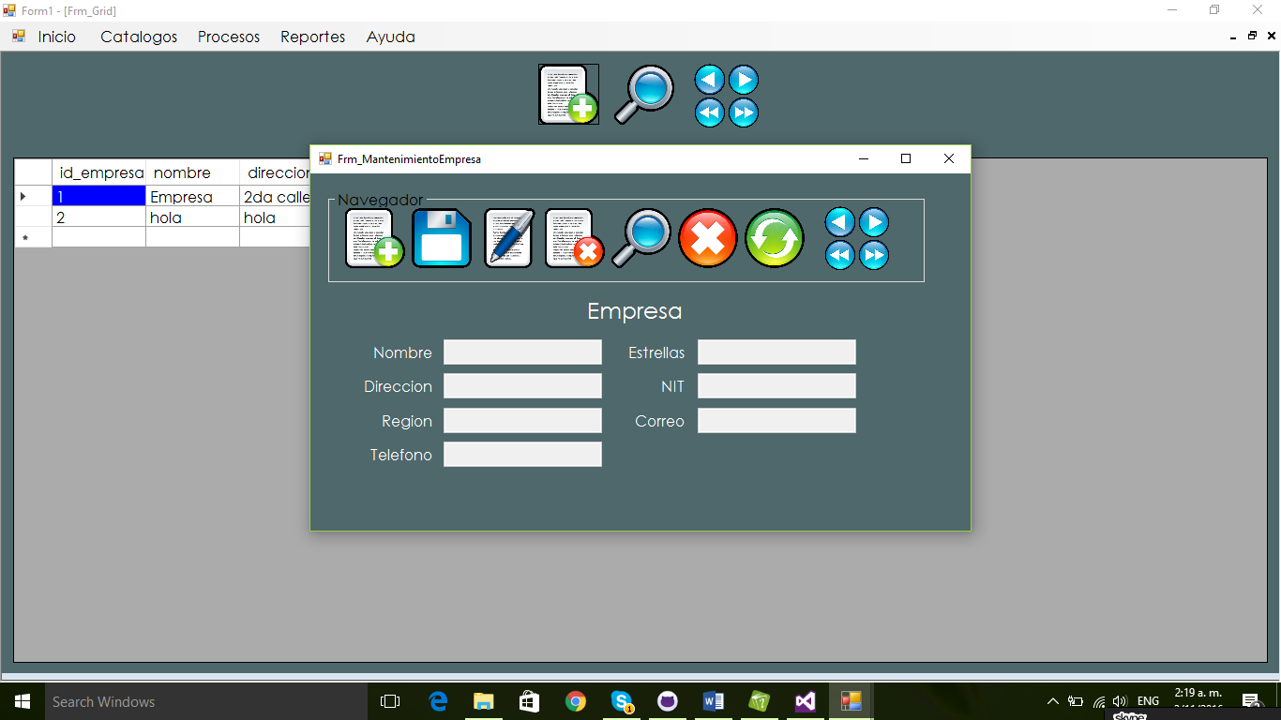

En este mantenimiento se puede ingresar todo lo correspondiente a la empresa

Se debe de clickear el boton nuevo para abrir la ventana de mantenimientos, para guardar modificar, eliminar y crear un nuevo registro

*Created with the Personal Edition of HelpNDoc:* [*Benefits of a Help Authoring Tool*](http://www.helpauthoringsoftware.com)

**Check-In**

Check-In

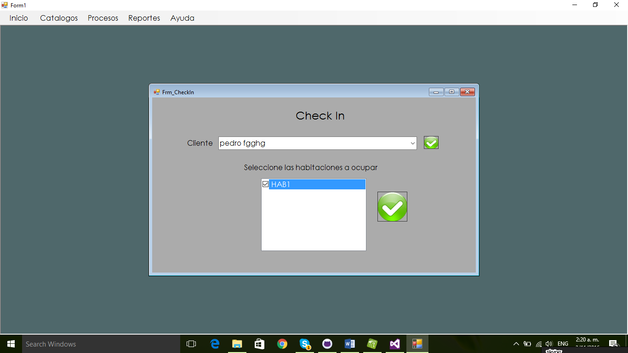

En este proceso se crea el folio asi como se selecciona las habitaciones que si se utilizaran para ocupar, dependiendo del nombre del cliente y la fecha en la cual se encuentra el sistema.

*Created with the Personal Edition of HelpNDoc:* [*Free help authoring tool*](http://www.helpndoc.com/help-authoring-tool)

**FOLIO AYUDA**

**MODULO HOTELERIA**

En este documento se mostraran instrucciones de como manejar las ventanas de folio.

**Botones**

HABILITAR : Este botón sirve para poder habilitar los campos e iconos bloqueados por seguridad de datos indeseados.

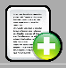

GUARDAR: Este botón tiene la función de guardar los registros ya sea modificarlo o guardarlo dependiendo la circunstancia que ejecute el usuario, para poder efectuar su fusión todos los campos deben estar llenos



MODIFICAR: Este botón nos sirve para poder transportar los datos seleccionados de una fila de la tabla hacia los campos de texto y así poder modificarlos para luego oprimir el botón de guardar y lograr la modificación del registro.



ELIMINAR: Este botón elimina el registro que tengas seleccionado en la tabla de registros.

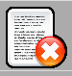

BUSCAR: Este botón tiene la función de filtrar los datos que se deseen observar dentro de los registros mostrados es el elemento .



DESHABILITAR: Este botón sirve para poder deshabilitar los campos e iconos por seguridad de datos indeseados.



ACTUALIZAR: Este botón sirve para actualizar la respectiva tabla de datos de la ventana cada ver que se desee hacerlo.



NAVEGADOR: En estos botones podemos navegar entre los registros almacenados en la tabla de datos correspondiente contexto en el que estamos.

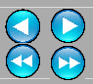

**Panel Prinsipal**

**PANEL PRINSIPAL**

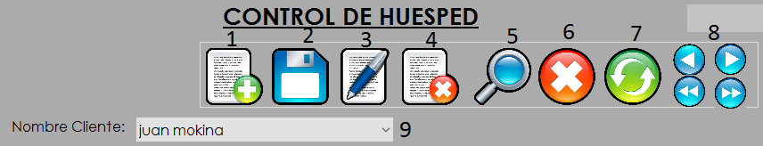

1.- HABILITAR : Este botón sirve para poder habilitar los campos e iconos bloqueados por seguridad de datos indeseados.

2.- GUARDAR: Este botón tiene la función de guardar los registros ya sea modificarlo o guardarlo dependiendo la circunstancia que ejecute el usuario, para poder efectuar su fusión todos los campos deben estar llenos

3.- MODIFICAR: Este botón nos sirve para poder transportar los datos seleccionados de una fila de la tabla hacia los campos de texto y así poder modificarlos para luego oprimir el botón de guardar y lograr la modificación del registro.

4.- ELIMINAR: Este botón elimina el registro que tengas seleccionado en la tabla de registros.

NOTA: Te preguntara si deseas seguir con la eliminación si presionas “NO” cancelara la eliminación, de lo contrario continuara con la eliminación.

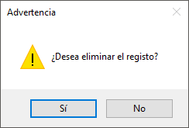

NOTA: Si no hay datos en la tabla respectiva del folio y se intenta eliminar mostrara este mensaje:

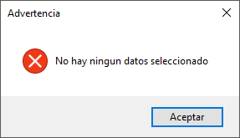

5.- BUSCAR: Este botón tiene la función de filtrar los datos que se deseen observar dentro de los registros mostrados es el elemento .

6.- DESHABILITAR: Este botón sirve para poder deshabilitar los campos e iconos por seguridad de datos indeseados.

7.- ACTUALIZAR: Este botón sirve para actualizar la respectiva tabla de datos de la ventana cada ver que se desee hacerlo.

8.- NAVEGADOR: En estos botones podemos navegar entre los registros almacenados en la tabla de tipos de folio correspondiente.

NOTA: cuando llegamos al ultimo registro nos mostrara este mensaje.

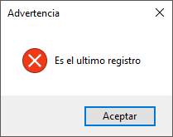

NOTA: Cuando llegamos al Primer registro nos mostrara este mensaje.

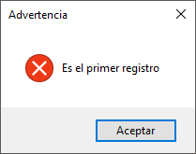

9.- FILTRADO DE CLIENTE: Esta lista de clientes sirve para filtrar los folios de las pestañas respestivas de la ventana de tipos de folio.



NOTA GENERAL: Cada vez que se ejecuta con exito una operación mostrara este mensaje:

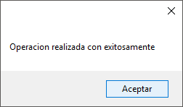

**Ventanas**

**VENTANA DE DETALLE DE FOLIOS**

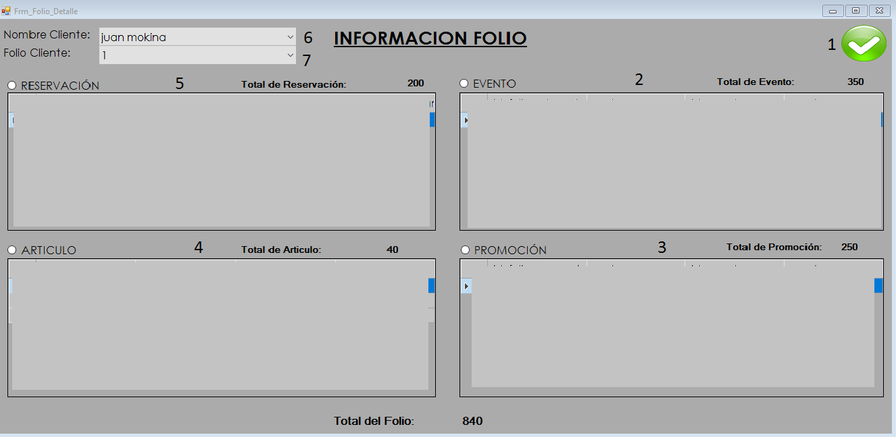

1.- Boton de Aceptar: Este boton nos da la opcion de aceptar la fila que estamos ecogiendo y que nos dirija a la pestaña respectiva del form que estamos eligiendo para luego poder interactuar con la ventana de TIPOS DE FOLIO, en esta ventana tendremos la opcion de ver el total de los costos adquiridos por el huesped en todos los folios y tambien tendremos el total consumido por el por el huesped.

2.- Folio de Eventos: En este folio se adjuntan todos los consumos de evento que tiene adquirido el huesped, el cual tiene su costo total en la parte superior.

3.- Folio de Promoción: En este folio se adjuntan todos los consumos de promociones que tiene adquirido el huesped, el cual tiene su costo total en la parte superior.

4.- Folio de Articulo: En este folio se adjuntan todos los consumos de articulos varios que tiene adquirido el huesped, el cual tiene su costo total en la parte superior.

5.- Folio de Reservación: En este folio se adjuntan todos los consumos de recervaciones que tiene adquirido el huesped, el cual tiene su costo total en la parte superior.

6.- Cliente Filtro: En este campo se filtran los folios por cliente.

7.- Folio Filtro: En esta parte se muestran los folios y se filtran las tablas.

**VENTANA DE TIPO DE FOLIO**

**PESTAÑA DE ADMINISTRAR FOLIO**

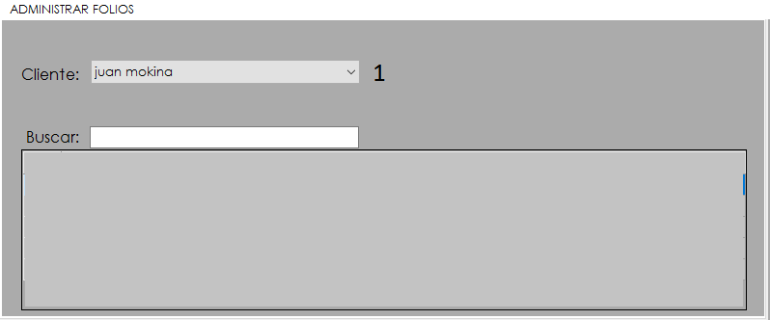

1.- CLIENTE: En este campo podemos elegir a cualquiera de los clientes registrados en el sistema para poder crear un folio para llevar control de los consumos realizados.

**PESTAÑA DE ADMINISTRAR RESERVACIÓN**

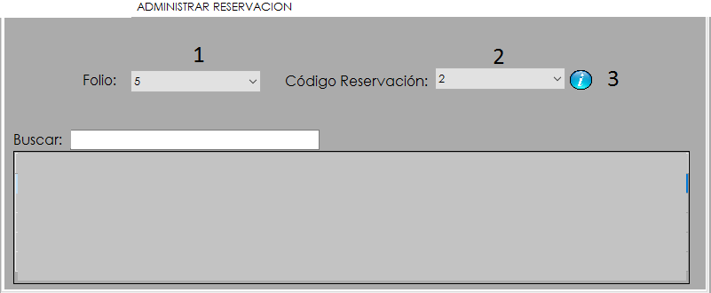

1.- FOLIO: En esta campo se adjuntan todos los folios existentes que esten pendientes de pago, para poder agregarles una nueva reservación a ese folio.

2.- CODIGO RESERVACIÓN: En este campo se tendran todos las reservaciones activas para poder adjuntar al folio respectivo al cliente que se selecciona en el panel prisipal.

3.- INFORMACION: Nos muestra informacion de la reservación, como por ejemplo el costo de de la reservación.

**PESTAÑA DE ADMINISTRAR EVENTO**

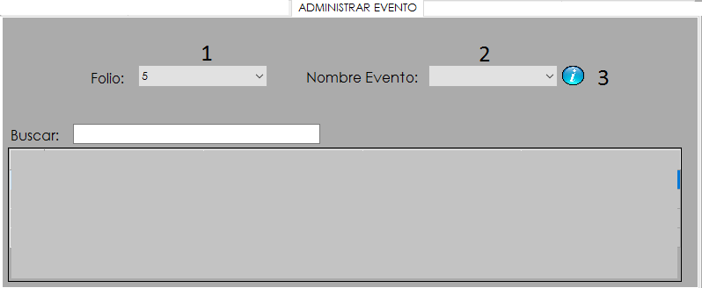

1.- FOLIO: En esta campo se adjuntan todos los folios existentes que esten pendientes de pago, para poder agregarles un nuevo evento a ese folio.

2.- NOMBRE EVENTO: En este campo se tendran todos los eventos disponibles para poder adjuntar al folio respectivo al cliente que se selecciona en el panel prisipal.

3.- INFORMACION: Nos muestra informacion del evento seleccionado, como por ejemplo el costo de del evento.

**PESTAÑA DE ADMINISTRAR PROMOCIÓN**

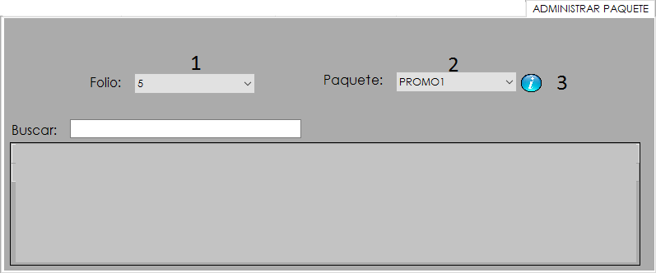

1.- FOLIO: En esta campo se adjuntan todos los folios existentes que esten pendientes de pago, para poder agregarles un nuevo pquete a ese folio.

2.- PAQUETE: En este campo se tendran todos los paquetes disponibles para su distribucion.

3.- INFORMACION: Nos muestra informacion del paquete seleccionado, como por ejemplo el costo de ese paquete.

**PESTAÑA DE ADMINISTRAR ARTICULO**

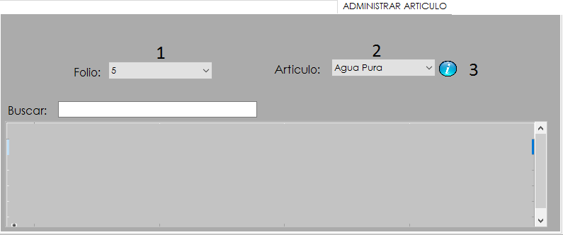

1.- FOLIO: En esta campo se adjuntan todos los folios existentes que esten pendientes de pago, para poder agregarles un nuevo alticulo a ese folio.

2.- ARTICULO: En este campo se tendran todos los articulos disponibles para su distribucion.

3.- INFORMACION: Nos muestra informacion del articulo seleccionado, como por ejemplo el costo de ese articulo.

**Mensajes y Errores**

**MENSAJES**

NOTA : Cuando se intenta agregar un evento, una reservacion repetida se mostrara este mensaje:

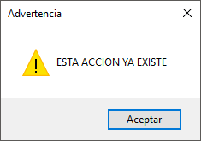

NOTA: Cuando el cliente ya ha excedido su limite de credito se muestra el mensaje.

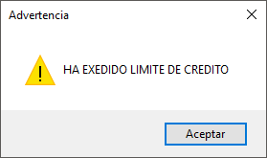

**ERRORES**

NOTA: si no hay ningun cliente ingresado mostrara este mensaje.

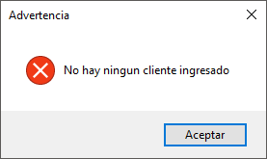

**RESERVACION DE HABITACION**

En este formulario un usuario puede realizar la reservación de una habitación según el gusto del cliente.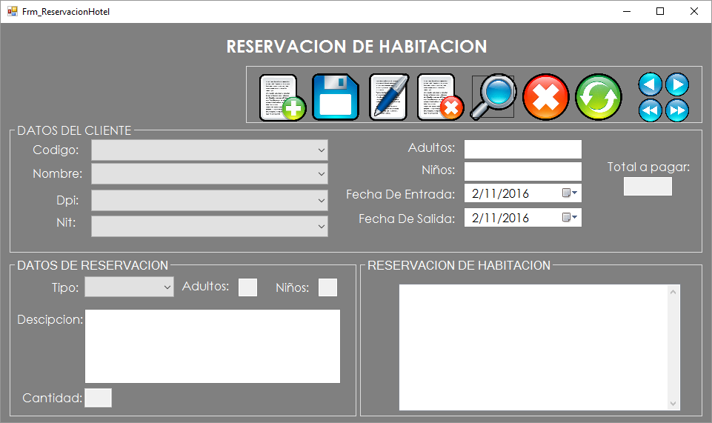

 Nuevo: borra y habilita los campos

 Guardar: guarda la reservación en la base de datos

 Editar: permite editar una reservación para luego volverla a guardar

 Eliminar: permite eliminar una reservación

 Buscar: permite hacer una busca dentro de las reservaciones

 Bloquear: bloquea y borrar el contenido del campo.

 Actualizar: permite actualizar (o refrescar) el contenido de la base de datos.

 Mover: permite el movimiento fila por fila en la vista del datagrid

**DATOS DEL CLIENTE**





En estos campos se podrá seleccionar el cliente ya sea por medio del código, nombre, dpi o nit que el cliente tenga, haciendo esto para que el usuario pueda hacer la selección de la manera que más le convenga. Al seleccionar uno de los 4 campos automáticamente se llenan los demás con los datos del cliente.



En estos campos se debe de ingresar el total de acompañantes tanto niños como adultos. En estos campos solo se pueden ingresar números, no acepta letras.



Aquí se debe seleccionar la fecha de entrada y la fecha de salida. al momento de darle click aparecerá un calendario para que pueda elegir las fechas. Las fechas solo aparecerán de acuerdo a la fecha del sistema en adelante Y la fecha de salida solo podrá ser igual o mayor a la de entrada.

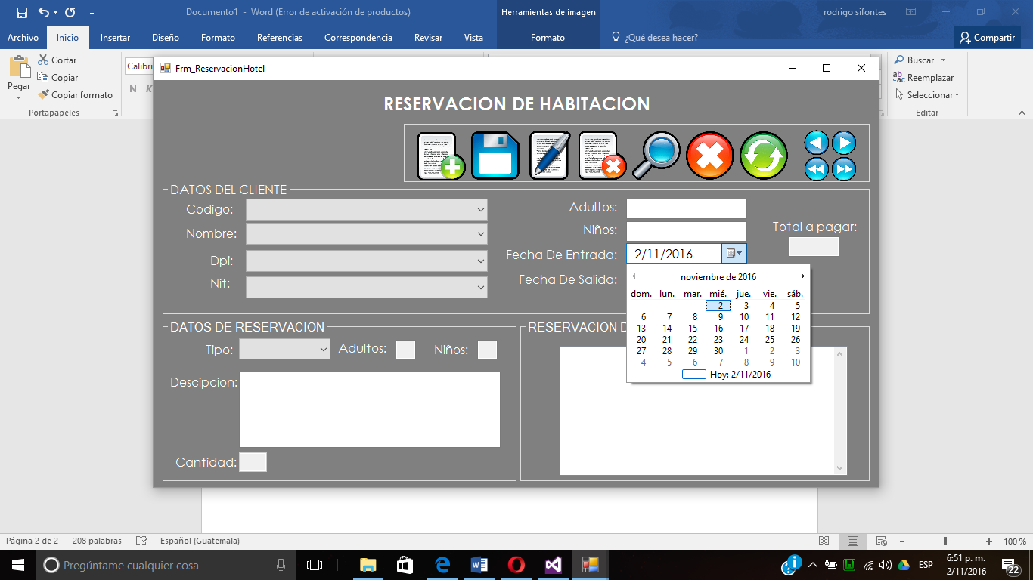

Este es el calendario que aparecerá y aquí podrán seleccionar las fechas.

**DATOS DE RESERVACION**

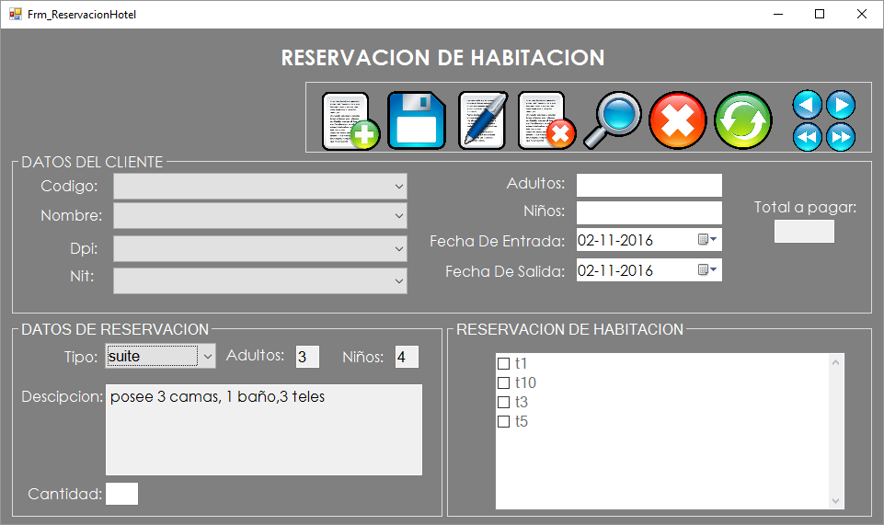

aquí se selecciona el tipo de habitación que quiere el cliente, al momento de seleccionar el tipo automáticamente se llena la capacidad de adultos y niños que tiene ese tipo de habitación. También aparecerá una pequeña descripción del tipo de la habitación.

aquí debe ingresar la cantidad de habitaciones que quiera reservar

si no se tiene la cantidad de habitaciones que el cliente solicita aparecerá un mensaje que dirá que no se cuenta con habitaciones disponibles.

aquí aparecerán todas las habitaciones que están disponibles para esas fechas y que sean del tipo ya seleccionado. Se deben seleccionar las habitaciones que se quieren para luego apachar el botón guardar.

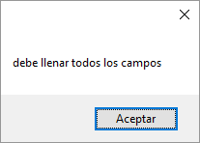**MENSAJES**

este mensaje aparece cuando algún campo está vacío.

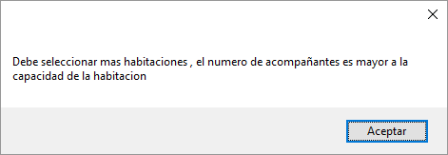Este mensaje aparecerá cuando la capacidad de las habitaciones es menor que el número de acompañantes.

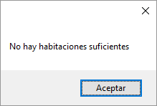

Este mensaje aparecerá cuando el número de habitaciones que se desea es mayor que las habitaciones disponibles en el hotel.

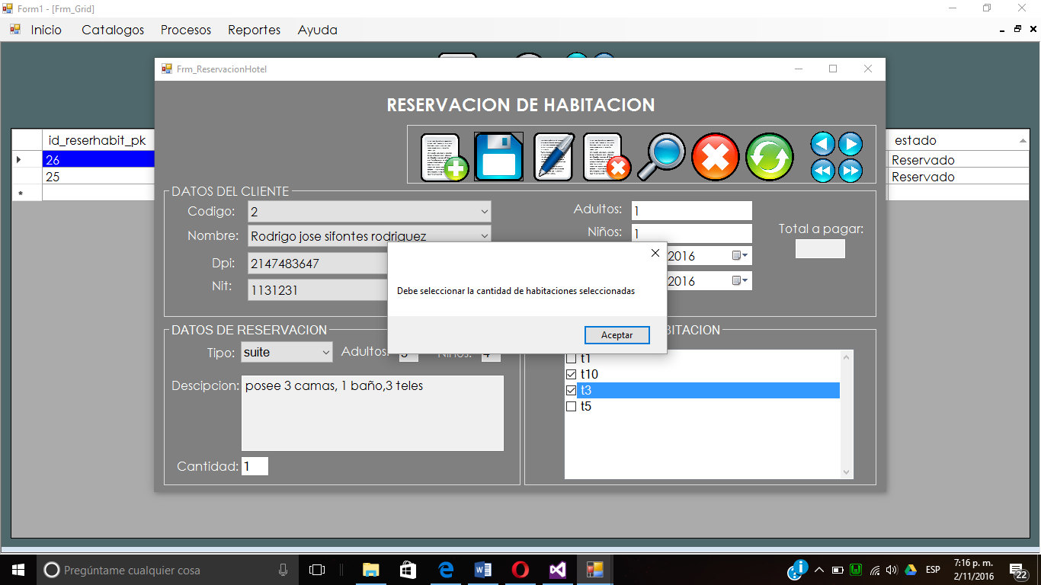

Este mensaje aparecerá cuando el número de habitaciones no coinciden con las habitaciones seleccionadas.